Biomes Run

Sommario

1 Introduzione 3

1.1 Informazioni sul progetto 3

1.2 Abstract 3

1.3 Scopo 3

2 Analisi 4

2.1 Analisi del dominio 4

2.2 Analisi e specifica dei requisiti 4

2.2.1 Spiegazione elementi tabella dei requisiti: 4

2.3 Use case 4

2.4 Pianificazione 4

2.5 Analisi dei mezzi 4

2.5.1 Software 4

2.5.2 Hardware 4

3 Progettazione 4

3.1 Design dell’architettura del sistema 4

3.2 Design dei dati e database 4

3.3 Design delle interfacce 4

3.4 Design procedurale 4

4 Implementazione 5

5 Test 5

5.1 Protocollo di test 5

5.2 Risultati test 6

5.3 Mancanze/limitazioni conosciute 6

6 Consuntivo 6

7 Conclusioni 6

7.1 Sviluppi futuri 6

7.2 Considerazioni personali 6

8 Glossario 6

9 Bibliografia 7

9.1 Bibliografia per articoli di riviste: 7

9.2 Bibliografia per libri 7

9.3 Sitografia 7

10 Allegati 7

# Introduzione

## Informazioni sul progetto

At the beginning of this project, my project partner Simone Riva and I decided to make a game in Unity.

This project was born because since we like video games we wanted to make our first game and we decided to do it in Unity.

There are already several games like the one we would like to make, but we will create our own version completely different from others that already exist.

This game is focused on players of a younger age group (8-17 years old) and aims to make them enjoy and complete the game.

## Abstract

For this project, basic knowledge of Unity and C# will be required.

Following the requirements set by us, it was essential to organise ourselves to divide up the various parts of the project in order to be able to narrow down the work time and stay on schedule. Using a Gantt chart, we divided up the working hours and who should do what.

Various objects will be implemented in the game, each with a specific task, which will lead the player to reason while still having fun.

The game will offer various levels, of different difficulties (Beginner, Medium and Advanced), each with different characteristics that will not bore the player during his or her gaming experience.

This game is made from scratch with a graphics engine (Unity) and scripts in C#. Since we did not follow a real module related to Unity but a simple two-day course, it will also be new to us

## Scopo

Questo gioco gioco è incentrato sui giocatori di una fascia di età più piccola (8-17 anni) e il suo scopo è quello di farli ragionare e divertire allo stesso tempo risolvendo i vari livelli del labirinto.

# Analisi

## Analisi del dominio

L’applicativo verrà utilizzato maggiormente da ragazzi di una fascia d’età più piccola (8-17 anni) perché lo abbiamo programmato appositamente per loro. Inoltre consente ai ragazzi di divertirsi e di ragionare tramite un semplice gioco.

## Analisi e specifica dei requisiti

|  |  |
| --- | --- |
| **ID: REQ-01** | |
| **Nome** | Costruzione labirinto |
| **Priorità** | 1 |
| **Versione** | 1.0 |
| **Note** | Costruire la base del labirinto |
| **Sotto requisiti** | |
| **001** | Analisi e progettazione completate |

|  |  |
| --- | --- |
| **ID: REQ-02** | |
| **Nome** | Movimento giocatore |
| **Priorità** | 2 |
| **Versione** | 1.0 |
| **Note** | Il giocatore dovrà essere in grado di muoversi nel labirinto avanti, indietro, destra e sinistra (wasd) in prima persona con una visuale di 180° |
| **Sotto requisiti** | |
| **001** | Personaggio completato |

|  |  |
| --- | --- |
| **ID: REQ-03** | |
| **Nome** | Decorazione labirinto |
| **Priorità** | 2 |
| **Versione** | 1.0 |
| **Note** | Decorare il labirinto grezzo, far si che ci siano i 3 biomi dei 3 livelli ed aggiungere delle canzoncine spaventose e posizionare tutti gli oggetti 3d |
| **Sotto requisiti** | |
| **001** | Labirinto grezzo completo |

|  |  |
| --- | --- |
| **ID: REQ-04** | |
| **Nome** | Funzionamento gioco |
| **Priorità** | 2 |
| **Versione** | 1.0 |
| **Note** | Programmare il funzionamento di chiavi, punti bonus, nemici, vite giocatore e stelle velocità |
| **Sotto requisiti** | |
| **001** | Labirinto grezzo completo |

|  |  |
| --- | --- |
| **ID: REQ-05** | |
| **Nome** | Funzionamento schermata iniziale |
| **Priorità** | 3 |
| **Versione** | 1.0 |
| **Note** | Rendere funzionante la schermata iniziale |
| **Sotto requisiti** | |
| **001** | Design schermata iniziale completato |
| **002** | Funzionamento gioco completo |

|  |  |
| --- | --- |
| **ID: REQ-06** | |
| **Nome** | Funzionamento schermata impostazioni |
| **Priorità** | 3 |
| **Versione** | 1.0 |
| **Note** | Rendere funzionante la schermata iniziale |
| **Sotto requisiti** | |
| **001** | Design schermata impostazioni completato |
| **002** | Funzionamento gioco completo |

|  |  |
| --- | --- |
| **ID: REQ-07** | |
| **Nome** | Database |
| **Priorità** | 3 |
| **Versione** | 1.0 |
| **Note** | Creare un database il quale contiene i migliori tempi dei giocatori ed i loro nickname |
| **Sotto requisiti** | |
| **001** | Design schermata vincita e perdita |
| **002** | Funzionamento gioco completo |
| **003** | Funzionamento schermata impostazioni e iniziale |

|  |  |
| --- | --- |
| **ID: REQ-08** | |
| **Nome** | Funzionamento schermata vincita (classifica) |
| **Priorità** | 3 |
| **Versione** | 1.0 |
| **Note** | Quando il giocatore vince la partita compare la schermata di vincita la quale contiene una classifica dei migliori tempi (DB) |
| **Sotto requisiti** | |
| **001** | Database funzionante |

## Use case

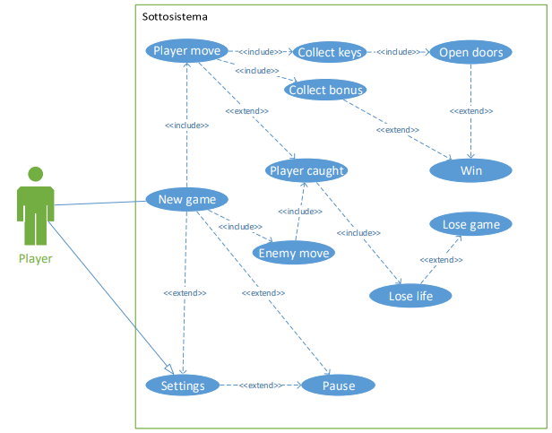

Figura 1 Use case

All’interno dell’applicativo ho inserito un solo tipo di utente

* **Player[1]**
  + Il giocatore potrà aprire la schermata delle impostazioni quale avrà diverse funzioni dentro e fuori da una partita.
  + Il giocatore potrà creare una nuova partita, alla creazione di una nuova partita il player si dovrà muovere per completare il labirinto ma anche il nemico inizierà ad inseguirlo.
  + Il giocatore dovrà raccogliere chiavi per poter aprire le porte e raccogliere tutti i punti per passare al livello successivo e vincere la partita
  + Se il nemico cattura il giocatore perde una vita, quando avrà perso tutte le 4 vite perde la partita

## Pianificazione

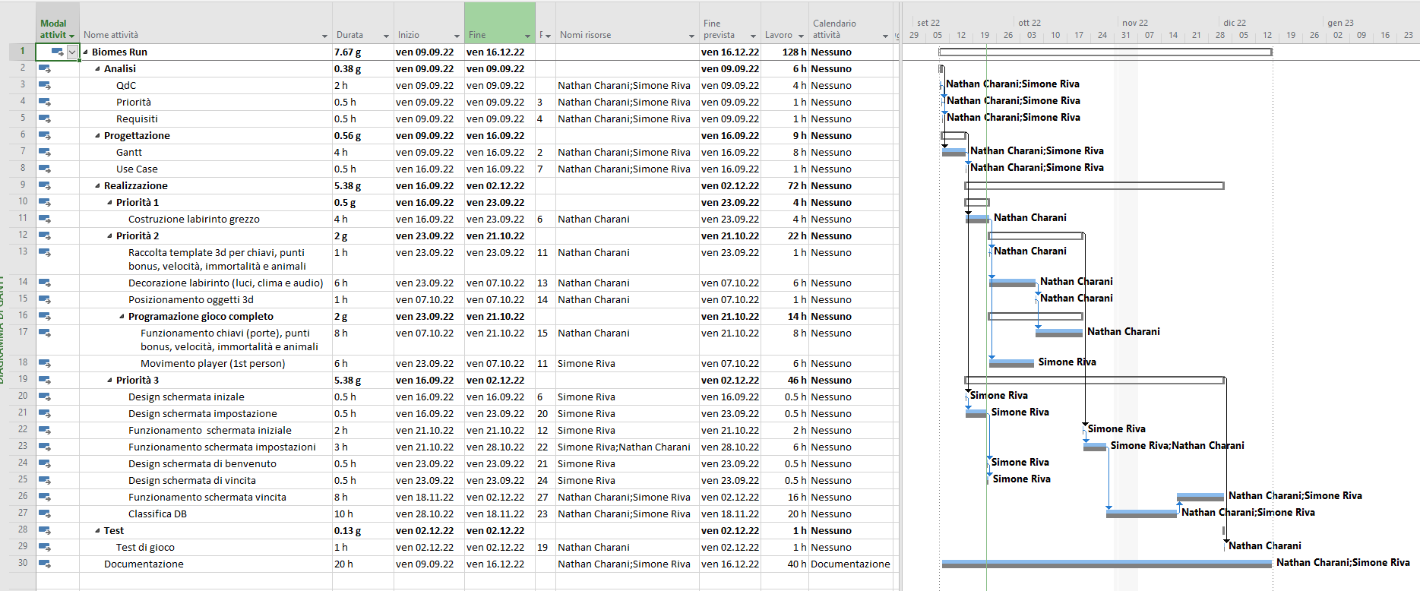La durata del progetto è leggermente più breve di quella prefissata. Questa scelta perché ho calcolato qualche ora in più per avere un margine di errore di 4.5h. Per questo progetto sono riuscito a dividerlo in tante attività, avendo un Gantt con un complessivo di righe 30. Le macrocategorie le quali contengono tutte le attività (esclusa la documentazione) sono le seguenti:

Figura 2 Gantt

## Analisi dei mezzi

### Software

Unity e Visual studio

### Hardware

Scheda ssd

# Progettazione

## Design dell’architettura del sistema

## Design dei dati e database

## Design delle interfacce

## Design procedurale

# Implementazione

# Test

## Protocollo di test

## Risultati test

## Mancanze/limitazioni conosciute

# Consuntivo

# Conclusioni

## Sviluppi futuri

## Considerazioni personali

# Glossario

# Bibliografia

## Bibliografia per articoli di riviste:

## Bibliografia per libri

## Sitografia

# Allegati

1. Giocatore